 版本: 1.0.0 2017年12月

全高清网络摄像机
核心模块说明书

© 2017 Anyka (Guangzhou) Microelectronics Co. Ltd. All rights reserved.
声 明
本手册的版权归安凯技术公司所有，受相关法律法规的保护。未经安凯技术公司的事先书面许可，任何人不得复制、传播本手册的内容。

本手册所涉及的知识产权归属安凯技术公司所有（或经合作商授权许可使用），任何人不得侵犯。

本手册不对包括但不限于下列事项担保：适销性、特殊用途的适用性；实施该用途不会侵害第三方的知识产权等权利。

安凯技术公司不对由使用本手册或执行本手册内容而带来的任何损害负责。

本手册是按当前的状态提供参考，随附产品或本书内容如有更改，恕不另行通知。

联 系 方 式

安凯（广州）微电子技术有限公司
地址：广州科学城科学大道182号创新大厦C1区3楼
电话: (86)-20-3221 9000
传真: (86)-20-3221 9258
邮编: 510663

销售热线:
(86)-20-3221 9499

电子邮箱:
sales@anyka.com

主页:
http: //www. anyka.com
版 本 变 更 说 明
以下表格对于本文档的版本变更做一个简要的说明。版本变更仅限于技术内容的变更，不包括版式、格式、句法等的变更。

版本 | 说明 | 完成日期
V1.0.0 | 正式发布 | 2017年12月

目录
1 文档介绍 1
2 模块介绍 1
2.1 功能特性 1
2.2 产品应用 1
2.3 模块实物图片与接口定义 1
3 视频预览 4
3.1 使用Potplayer预览 4
3.2 使用VLC Media Player预览 5
4 技术规格 7

文档介绍
本文档介绍安凯高清网络摄像机核心模块（Cloud39EV300_AK3918EV300_ SQ38（SC2235））的功能、产品应用、硬件接口、视频预览操作方法和技术规格。

模块介绍

功能特性
本模块是一款采用安凯AK3918EV300芯片的38mm*38mm全高清网络摄像机通用模块。主要特性有：
- 支持1080P@25fps + VGA@25fps + MJPEG抓图。
- 支持低码流H.265 和标准H.264编码。
- 支持2路码流同时输出。
- 支持ONVIF协议，可与主流NVR设备连接。
- 具备较低的功耗性能。
- 提供光敏电阻接口、IRCUT功能接口和红外灯接口。
- 提供10M/100M自适应网口。
- 提供USB和SD卡的拓展接口。
- 提供Line-in接口，可接拾音器。

产品应用
- 支持ONVIF协议的枪机与球机
- 即插即用、4/8/16/32-bit通道的高清网络摄像机系统

模块实物图片与接口定义
网络摄像机核心模块正视图和背视图分别如下图所示。

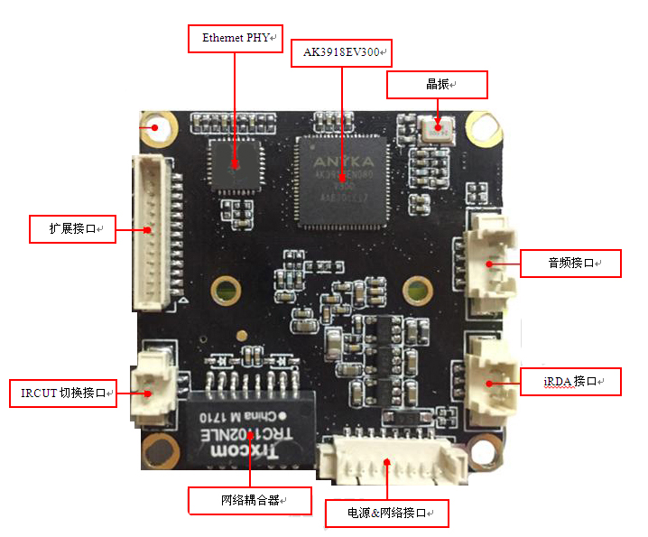
图 2-1 模块正面视图

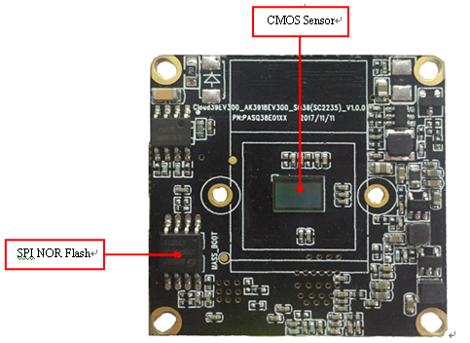
图 2-2 模块背面视图
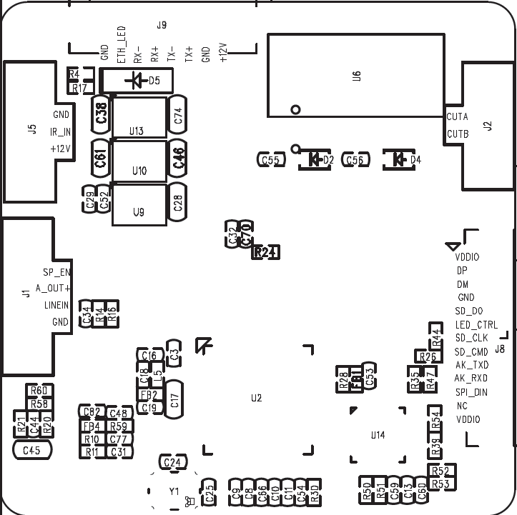
图 2-3 模块接口定义

说明：
1、J1：音频接口
2、J5：红外灯板信号接口
3、J9：电源&网络接口；
4、J2：IR_CUT切换；
5、J8：扩展存储接口

注意事项：
1、接线时，注意各个接口的顺序，尤其是电源的正负。
2、网络接口线的顺序必须正确。

视频预览
本模块支持在PC端通过PotPlayer和VLC media player 软件预览视频。下文详细介绍使用PotPlayer和VLC media player预览视频的方法。
注：本模块亦可连接主流NVR设备实现实时预览视频画面的功能，且需选择支持H.265解码功能的NVR才能预览H.265视频码流。

使用Potplayer预览
- 在电脑上安装Potplayer V1.7.4597软件并运行。
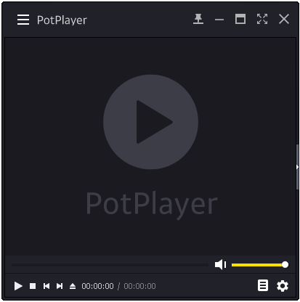
图 3-1 Potplayer界面

- 点击软件左上角的主菜单，选择【打开】，然后选择【打开链接】，在相应位置输入地址：
rtsp://XXX.XXX.X.XXX/ch0_0.264
其中，XXX.XXX.X.XXX这一串字符用枪机的IP地址代替，具体界面如图3-2所示。
注意：后缀ch0_0.264不能修改。
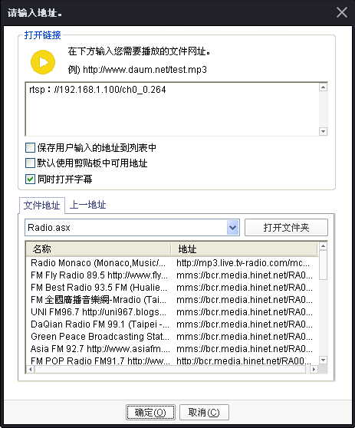
图 3-2 Potplayer连接设备界面

- 点击【确定】即可开始预览实时视频画面。

使用VLC Media Player预览
- 在PC端安装VLC Media Player V2.2.6并运行，主界面如图3-3所示。
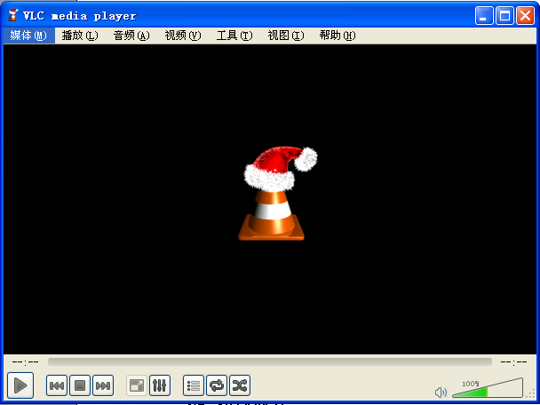
图 3-3 VLC Media Player界面

- 在工具顶部菜单选择【媒体】，然后选择【打开网络串流】，并在【输入网络URL】中输入相应的IP地址信息：
rtsp：//XXX.XXX.X.XXX/ch0_0.264
其中，XXX.XXX.X.XXX这一串字符用实际IP地址代替。界面如图3-4所示。
注意：后缀ch0_0.264不可修改。
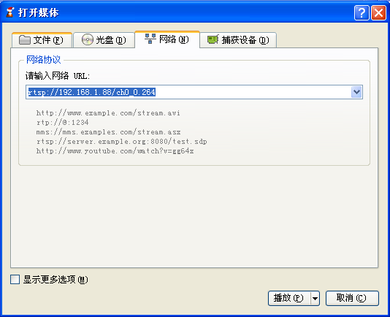
图 3-4 VLC Media Player连接设备界面

- 点击【播放】即可开始预览实时视频画面。

技术规格
技术规格 | 说明
模块名称 | Cloud39EV300_SQ38_SC2235
主芯片 | AK3918EV300，ARM9架构，芯片内置64MB DDR2 RAM。
工作频率 | CPU主频400Mhz，对应核心电压为1.1V。
板载Flash存储器 | 8MB SPI NOR Flash
CMOS传感器 | 斯特威SC2235，CMOS尺寸1/2.7"， 分辨率1920 * 1080。
操作系统 | Linux 3.4.35
最低照度 | 彩色1.0Lux@F1.2，黑白0.1 Lux@F1.2。
编码格式 | - H.265 MP@Level 4.1  - H.264 HP@Level 4.2
编码性能 | 主码流1080P@25fps +次码流 VGA@25fps + MJPEG抓拍。
电源供电 | DC 12V 输入。
网络接口 | 10/100M自适应以太网接口，6KV抗静电能力。
IR-CUT功能 | 集成IR-CUT驱动，支持Sensor + IR-CUT + 光敏+LED补光的联动控制。  可外接IR-CUT和镜头座。
光敏电阻接口 | 支持光敏电阻输入信号与图像、IR-CUT和红外灯的联动。
LED红外灯接口 | 集成主动式LED控制电路，在切换夜视的时候自动打开红外灯。
音频接口 | 包括1路音频输入接口（Line-in）和1路音频输出接口（HP_OUT）。
软件功能 | - 支持OSD字幕叠加、隐私遮挡、移动侦测功能。  - 支持ONVIF协议，可连接NVR进行实时视频预览。  - 支持时间同步。
功耗 | 运行功耗： 1.152W （电流96mA）  测试条件：电源输入12V，有线网络连接，1路NVR预览，1080p @ 25fps，目标码率1.5M bps，CBR。  注： 详细功耗数据请参考《Cloud39EV300平台规格说明书》。
尺寸 | 38 mm×38 mm×8mm
运行温度 | 温度-20 ~ +70 ℃
存储温度 | 温度-40 ~ +125 ℃

